Co-intervention COIFFURE MATHS - SCIENCES
Coiffure : PÔLE 2 Relation clientèle et participation à l’activité de l’entreprise
C2.2.3 Réaliser l’encaissement : Facture complète et exacte
C2.3 : Contribuer à l’activité de l’entreprise : Feuille de paie
S2.3 : Savoirs associés aux compétences C2-3 : Participer à la gestion des stocks
- Approvisionnement : Identifier les différentes modalités d’approvisionnement - Indiquer les facteurs déclencheurs d’approvisionnement (état des stocks, besoins, alerte, saison, événements…)
- Commande : Identifier les différentes étapes de la commande. Renseigner un bon de commande sous forme numérique et manuscrite.
- Réception et stockage : Différencier un bordereau d’un bon de livraison. Indiquer les points de contrôle de la réception au stockage. Indiquer la conduite à tenir en cas de non-conformité entre le bon de livraison et le bon de commande
Maths : Résolution d’un problème relevant de la proportionnalité
- Traiter des problèmes de pourcentages à la vie courante ou professionnelle.
- Connaissant deux des données suivantes : pourcentage, valeur initiale, valeur finale, calculer la troisième.
Objectif : Comprendre les documents de gestion d’un salon de coiffure
Situation :
Première Partie : Analyse d’une fiche de paie
Manon et Claire sont employées dans le salon COIFF’TENDANCES.
Manon est employée, elle a un BP Coiffure. Ses horaires de travail sont :
Lundi | Repos | 14h00 – 17h00
Mardi | 9h00 - 12h30 | 14h30 – 18h00
Mercredi | 9h00 - 12h30 | 14h30 – 18h00
Jeudi | 9h00 - 12h30 | 14h30 – 18h00
Vendredi | 9h00 - 12h30 | 14h30 – 18h00
Samedi | 9h00 - 13h00 | Repos

Claire est en apprentissage BP Coiffure. Ses horaires de travail sont :
Lundi | Repos
Mardi | 9h00 - 12h30 | 14h00 – 18h00
Mercredi | 8h30 - 13h30 | Repos
Jeudi | 9h00 - 12h30 | 14h00 – 18h00
Vendredi | 8h30 - 12h30 | 14h30 – 18h30
Samedi | 9h00 - 13h00 | 13h30 – 16h30
Début février, elles reçoivent leur fiche de salaire et les comparent. Manon s’étonne que la différence de salaire ne soit pas plus importante, comparé à celui de Claire.
Problématique : Comment pouvez-vous expliquer les différences de salaire entre ces deux employées ?
En vous aidant des documents 1 et 2 répondre aux questions suivantes :
- Déterminer la durée hebdomadaire de travail de Manon et Claire.
Manon
Lundi | Repos | 14h00 – 17h00 | 17 - 14 = 3 |  | 35 h
Mardi | 9h00 - 12h30 | 14h30 – 18h00 | 12,5-9 + 18 - 14,5 = 7
Mercredi | 9h00 - 12h30 | 14h30 – 18h00 | 12,5-9 + 18 - 14,5 = 7
Jeudi | 9h00 - 12h30 | 14h30 – 18h00 | 12,5-9 + 18 - 14,5 = 7
Vendredi | 9h00 - 12h30 | 14h30 – 18h00 | 12,5-9 + 18 - 14,5 = 7
Samedi | 9h00 - 13h00 | Repos | 13 - 9 = 4
Claire
Lundi | Repos |  |  | 35 h
Mardi | 9h00 - 12h30 | 14h00 – 18h00 | 12,5 - 9 + 18 - 14 = 7,5
Mercredi | 8h30 - 13h30 | Repos | 13,5 - 8,5 = 5
Jeudi | 9h00 - 12h30 | 14h00 – 18h00 | 12,5 - 9 + 18 - 14 = 7,5
Vendredi | 8h30 - 12h30 | 14h30 – 18h30 | 12,5 - 8,5 + 18,5 - 14,5 = 8
Samedi | 9h00 - 13h00 | 13h30 – 16h30 | 13 - 9 + 16,5 - 13,5 = 7

- Quel est le salaire brut horaire de :
- Manon ? le salaire brut horaire de Manon est de : 10,47 €
- Claire ? le salaire brut horaire de Claire est de : 7,8925 €
- Claire est en apprentissage, quel pourcentage du salaire brut horaire légal perçoit-elle ?
$\frac{7,8925 ×100}{10,25}$ = 77 soit 77 % du salaire brut légal.
- En vous aidant du tableau ci-dessous, pouvez-vous déterminer sa tranche d’âge et son niveau d’apprentissage ?
Age de l’apprenti | 1ère année de rémunération | 2ème année de rémunération | En cas d’échec au BP
 | 1 554, 59 € (Taux horaire : 10,25 €)
Moins de 18 ans  % du SMIC  Salaire mensuel | 57 %  886,12 € | 67 %  1 041,58 € | 67 %  1 041,58 €
De 18 à 21 ans  % du SMIC  Salaire mensuel | 67 %  1 041,58 € | 77 %  1 197,03 € | 77 %  1 197,03 €
21 ans et plus  % du SMIC  Salaire mensuel | 80 %  1 243,67 € | 80 %  1 243,67 € | 80 %  1 243,67 €

Si Claire perçoit 77 % du salaire brut légal, elle est en 2ème année de BP Coiffure et elle est âgée entre 18 et 21 ans.
- Quel est le montant du salaire brut mensuel de :
- Manon ? le salaire brut mensuel de Manon est de : 1 661,90 €
- Claire ? le salaire brut mensuel de Claire est de : 1 241,42 €

- Quel est le montant du salaire net mensuel de :
- Manon ? le salaire net mensuel de Manon est de : 1 297,11 €
- Claire ? le salaire net mensuel de Claire est de : 1 216,83 €

- Quel est le montant des retenues salariales de :
- Manon ? le montant des retenues salariales de Manon est de : 364,79 €
- Claire ? le montant des retenues salariales de Claire est de : 24,59 €

- Quel pourcentage du salaire brut représentent les retenues salariales de :
- Manon ? $\frac{364,79 ×100}{1661,90}$ = 21,95 soit les retenues salariales représentent 21,95 % du salaire brut de Manon.
- Claire ? $\frac{24,59 ×100}{1 241,42}$ = 1,98 soit les retenues salariales représentent 1,98 % du salaire brut de Claire.

- Répondre à la problématique : Pour Rappel : « Comment pouvez-vous expliquer les différences de salaire entre ces deux employées ? »
Manon a un salaire plus élevé que Claire car elle est rémunérée en fonction de son diplôme, mais elle a plus de retenues salariales que Claire qui est en apprentissage. Cela explique alors le peu de différence de salaires nets entre elles.

Deuxième Partie : Analyse de factures
Vous avez à votre disposition les factures clients ci-dessous :
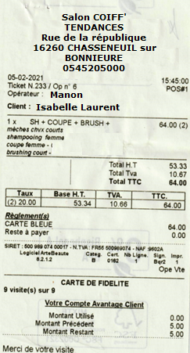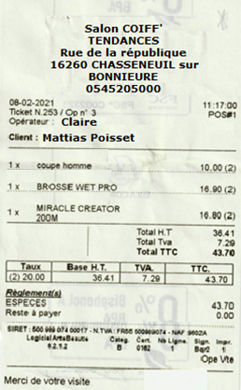
Activité 1 : Répondre aux questions suivantes par des phrases précises et courtes.
- Indiquer la date de la prestation et le nom de la coiffeuse.
La date est le 05/02/2021, la coiffeuse est Manon. | La date est le 08/02/2021, la coiffeuse est Claire.
- Indiquer la nature de la prestation effectuée.
Mèches cheveux courts, shampoing, coupe et brushing. | Coupe homme et vente de produits et/ou outils
- Indiquer le mode de paiement utilisé par le client.
Le client a payé par carte bleue. | Le client a payé en espèces.
- Que signifie « H.T. », « T.V.A. », « T.T.C. » ?
« H.T. » signifie : Montant hors taxe ; « T.V.A. » signifie : taxe sur la valeur ajoutée ; « T.T.C. » signifie : Montant toute taxe comprise.
- Expliquer le calcul de la TVA.
$\frac{53,34 ×20}{100}$ = 10,66 soit une TVA de 10,66 € | $\frac{36,41 ×20}{100}$ = 7,29 soit une TVA de 7,29 €
- Expliquer le calcul du montant TTC.
Montant T.T.C. = Montant H.T. + TVA = 53,34 +10,66 = 64 soit 64 €  Ou : 53,34 x 1,2 = 64 | Montant T.T.C. = Montant H.T. + TVA = 36,41 +7,29 = 43,70 soit 43,70 €  Ou : 36,41 x 1,2 = 43,70

Activité 2 : Eléments obligatoires d’une facture
Après avoir regardé la vidéo en cliquant sur le lien suivant : https://youtu.be/fu9Axud6p2o
Répondre aux questions suivantes :
- Quelle facture peut-on avoir à sa disposition dans un salon de coiffure ?
Dans un salon de coiffure, on dispose de facture achat et de facture vente. Une entreprise éditera des factures de ventes qu'elle enverra ensuite à son client. Elle recevra également de ses fournisseurs des factures d'achats correspondant aux biens acquis ou aux services utilisés.
- Quelles sont les mentions obligatoires devant apparaître sur une facture ?

Les mentions obligatoires sont :

La date de la facture :Date à laquelle la facture est émise.

Le numéro de la facture :Numéro unique pour chaque facture et basé sur une séquence chronologique et continue, sans « trou », une facture ne pouvant être supprimée. La numérotation peut éventuellement se faire par séries distinctes (par exemple avec un préfixe par année), si les conditions d'exercice le justifient.

La date de la vente ou de la prestation de service : Date où est effectuée (ou achevée) la livraison des biens ou la prestation de service.

L'identité du vendeur ou du prestataire de services :Dénomination sociale (ou nom et prénom pour un entrepreneur individuel), adresse du siège social, adresse de facturation (si différente), numéro de Siren ou Siret, code NAF, forme juridique et capital social (pour les sociétés), numéro RCS et ville du greffe d'immatriculation (pour les commerçants), numéro au répertoire des métiers et département d'immatriculation (pour les artisans).

L'identité de l'acheteur ou du client :Dénomination sociale (ou nom pour un particulier), adresse du client (sauf opposition pour un particulier), adresse de facturation si différente, adresse de livraison.

Numéro du bon de commande :Lorsqu'il a été préalablement établi par l'acheteur.

Numéro d'identification à la TVA :Numéro d'identification à la TVA du vendeur et du client professionnel (seulement ci dernier est redevable de la TVA). Ces mentions ne sont pas obligatoires pour les factures dont le montant hors taxes est inférieur ou égal à 150 €.

La désignation et le décompte des produits et services rendus :
- Nature, marque, référence des produits. Matériaux fournis et main d'œuvre pour les prestations.
- Dénomination précise, quantité, prix unitaire hors taxes et taux de TVA ajoutée, remises et autres rabais éventuels.

Le prix catalogue : Prix unitaire hors TVA des produits vendus ou taux horaire hors TVA des services fournis.

Le taux de TVA légalement applicable : Notamment si différents taux de TVA s'appliquent, ils doivent apparaître de manière claire par lignes.

Réduction de prix :Rabais, ristourne, remise à la date de vente ou de la prestation de service, à l'exclusion des opérations d'escompte non prévues sur la facture.

Somme totale à payer hors taxe (HT) et toutes taxes comprises (TTC). Concernant le paiement :La date ou délai de paiement, les taux de pénalités en cas de non-paiement à la date de règlement inscrite sur la facture et le montant de l'indemnité forfaitaire pour frais de recouvrement en cas de retard de paiement (40 €)

Activité 3 : Analyse d’une facture fournisseur « Document 3 »
- Combien d’articles contient la commande du 15/02/2021 ? la commande contient 72 articles.
- Quels sont les taux de réduction accordés par le fournisseur ?les taux de réduction accordés sont de 10 %, 20 %, 50 % et 100 %.
- Détailler la ligne de calcul de l’article désigné par « Bloucle Tonic ».
Quantité 12 ; prix unitaire : 8,45 € ; remise : 10 %
Montant de la remise : $\frac{8,45 ×10}{ 100}$ = 0,845 Prix payé : 8,45 – 0,845 = 7,605 soit 7,61 €
Montant total pour 12 articles : 7,61 x 12 = 91,26 soit 91,26 €
- Quel est le taux de TVA appliqué pour cette facture ? Préciser son montant et le mode de calcul.
Le taux de TVA appliqué est de 20 %. Soit un montant de : $\frac{409,36 ×20}{100}$ = 81,87 soit une TVA de 81,87 €
- Quel est montant de réduction accordée au salon COIFF’TENDANCES ? 168,34 €
- Quel serait le montant total H.T. brut de cette commande, si le salon n’avait pas bénéficié d’aucune réduction ?Montant total : 168,34 + 409,36 = 577,70 €
- Quel pourcentage du montant total H.T. brut représente la réduction ?
$\frac{168,34 ×100}{577,70}$ = 29,14 soit 29,14 % de réduction obtenue sur cette facture.
DOCUMENT 1 |  |  |  |  |  |  |  | BULLETIN DE SALAIRE
Salon COIFF' TENDANCES
Rue de la république |  |  |  |  |  |  |  | Période :Janvier 2021
16260 CHASSENEUIL sur BONNIEURE |  |  |  |  |  |  |  | Paiement le : 07/02/2021
Siret : 484546999001578 Code NAF: 9602A |  |  |  |  |  |  |  | du : 01/01/2021 au 31/01/2021
 |  |  |  |  |  |  |  | Mme Claire DUPONT 36 rue BirHakeim 16260 Chasseneuil sur Bonnieure
Matricule : 10988
Entré(e) le : 01/07/2019
Emploi :APPRENTIE COIFFEUSE Date début contrat : 01/07/2019
Qualif: BPNiveau: Echelon:
Rubriques |  | Base |  |  |  | Taux salarial |  | Montant salarial |  |  |  | Mt patronal
SALAIRE DE BASE |  | 151.67 |  |  |  | 7.8925 |  |  |  | 1197.05 |  |  |  | SMIC Horaire :
BREC MONTANT DE LA RECETTE |  | 2042.44 |  |  |  |  |  |  |  |  |  |  |  | 10.25
BRBB Prime vente 10% Beauty Borne |  | 18.79 |  |  |  |  |  |  |  | 18.79 |  |  |  | Plafond Sécu :
BR15 Prime de vente 15% |  | 2.76 |  |  |  |  |  |  |  | 2.76 |  |  |  | 3428.00
BKER Pime vente 10% Kerastase |  | 18.27 |  |  |  |  |  |  |  | 18.27
BRPC Prime vente 20% |  | 4.55 |  |  |  |  |  |  |  | 4.55 |  |  |  | Heures période
SALAIRE BRUT |  |  |  |  |  |  |  |  |  | 1241.42 |  |  |  | 151.67
Q100 SANTE |  |  |  |  |  |  |  |  |  |  |  |  |  | Cumul heures
Sécu.Soc-Mal.Mater.Inval.Déc. |  | 1241.42 |  |  |  |  |  |  |  |  |  | 86.90 |  | 151.67
Complémentaire Incap.Inval.Déc |  | 1241.12 |  |  |  | 0.5500 |  | 6.83 |  |  |  | 6.83 |  | Cumul h.sup
Q200 AT-MP |  |  |  |  |  |  |  |  |  |  |  |  |  | 0.00
Acc. du trav. - Mal. prof. |  | 1241.42 |  |  |  |  |  |  |  |  |  | 16.76
Q300 RETRAITE
Sécu.Soc Plafonnée |  | 1228.00 |  |  |  |  |  |  |  |  |  | 104.99
Sécu.Soc Plafonnée |  | 13.42 |  |  |  | 6.9000 |  | 0.93 |  |  |  | 1.15
Sécu.Soc Déplafonnée |  | 1228.00 |  |  |  |  |  |  |  |  |  | 23.33
Sécu.Soc Déplafonnée |  | 13.42 |  |  |  | 0.4000 |  | 0.05 |  |  |  | 0.25
Complémentaire Tranche 1 |  | 1228.00 |  |  |  |  |  |  |  |  |  | 69.01
Complémentaire Tranche 1 |  | 13.42 |  |  |  | 4.4000 |  | 0.60 |  |  |  | 0.75
Q400 FAMILLE
Famille |  | 1241.42 |  |  |  |  |  |  |  |  |  | 42.83 |  | CUMULS
Q500 ASSURANCE CHOMAGE |  |  |  |  |  |  |  |  |  |  |  |  |  | Bases
Chômage |  | 1241.42 |  |  |  |  |  |  |  |  |  | 50.28 |  | 1241.42
AGS |  | 1241.42 |  |  |  |  |  |  |  |  |  | 1.86 |  | Bruts
Q600 AUTRES CONTRIB. DUES PAR EMPL. |  |  |  |  |  |  |  |  |  |  |  |  |  | 1241.42
Autres contrib. dues par empl. |  | 1241.42 |  |  |  |  |  |  |  |  |  | 36.57 |  | Imposable
Autres contrib. dues par empl. |  | 31.10 |  |  |  |  |  |  |  |  |  | 2.49 |  | 2571.18
Q700 COTISATIONS STATUTAIRES OU CC |  |  |  |  |  |  |  |  |  |  |  |  |  | Hrs majorées
Cotisations statutaires ou CC |  | 3428.00 |  |  |  |  |  |  |  |  |  | 0.55 |  | 0.00
Q802 EXONERATIONS COTIS, EMPLOYEUR
Exonérations cotis. Employeur |  | -398.11 |  |  |  |  |  |  |  |  |  | -398.11
E052 Supplément particip. formation |  | 1241.42 |  |  |  |  |  |  |  |  |  | 7.45
E220 MUTUELLE APPRENTIS |  | 3428.00 |  |  |  | 0.4720 |  | 16.18 |  |  |  | 24.27 |  | Allègement
TOTAL DES RETENUES |  |  |  |  |  |  |  | 24.59 |  |  |  | 78.16 |  | Cotis. employeur
Cotis. Retraite/Prév./F.santé |  |  |  |  |  |  |  |  |  | 24.82 |  |  |  | -494,95
NET IMPOSABLE |  |  |  |  |  |  |  |  |  | 1241.65 |  |  |  | Total
Cotis. Retraite/Prév./F.santé |  |  |  |  |  |  |  | 24.82 |  |  |  |  |  | Versé employeur
 |  |  |  |  |  |  |  |  |  |  |  |  |  | 1319.58
 |  |  |  |  |  |  |  |  |  |  |  |  |  | Paiement
 |  |  |  |  |  |  |  |  |  |  |  |  |  | par Virement
NET A PAYER AVANT IMPOT SUR LE REVENU |  |  |  |  |  |  |  |  |  |  |  | 1216,83
dont évolution de la rémunération liée à la suppression des cotisations salariales chômage et maladie |  |  |  |  |  |  |  |  |  |  |  | 39.10
Impôt sur le revenu |  |  |  | Base |  |  |  |  |  |  |  | Montant
Impôt sur le revenu prélevé à la source |  |  |  | 0.00 |  |  |  |  |  |  |  | 0.00
 |  |  |  |  |  |  |  |  |  |  |  | Net payé en Euros
Coiffure |  |  |  |  |  |  |  |  |  |  |  | 1216.83
A défaut de Convention Collective : Code du travail - Durée des congés payés : art.L.3141-3,6,7,11,12 - Durée préavis : art.L.1237-1 et L.1234-1
Pour plus d'informations sur le bulletin de paie clarifié : www.service-public.fr
 | DOCUMENT 2 |  |  |  |  |  |  |  | BULLETIN DE SALAIRE
 | Salon COIFF' TENDANCES
 | Rue de la république |  |  |  |  |  |  |  | Période : Janvier 2021
 | 16260 CHASSENEUIL sur BONNIEURE |  |  |  |  |  |  |  | Paiement le : 07/02/2021
 | Siret : 484546999001578 Code NAF: 9602A |  |  |  |  |  |  |  | du : 01/01/2021 au 31/01/2021
 |  |  |  |  |  |  |  |  | Mme Manon FAURE 20 rue de la paix 16260 Chasseneuil sur Bonnieure
 | Matricule : 10983
 | Entré(e) le : 09/07/2013
 | Emploi : COIFFEUSE Date début contrat : 09/07/2013
 | Qualif: BPNiveau: 2 Echelon: 1
 | Rubriques |  | Base |  |  |  | Taux salarial |  | Montant salarial |  |  |  | Mt patronal
 | SALAIRE DE BASE |  | 151,67 |  |  |  | 10,47 |  |  |  | 1587,98 |  |  |  | SMIC Horaire :
 | BREC MONTANT DE LA RECETTE |  | 3052,25 |  |  |  |  |  |  |  |  |  |  |  | 10.47
 | BRBB Prime vente 10% Beauty Borne |  | 22,79 |  |  |  |  |  |  |  | 22,79 |  |  |  | Plafond Sécu :
 | BR15 Prime de vente 15% |  | 3,28 |  |  |  |  |  |  |  | 3,28 |  |  |  | 3428.00
 | BKER Pime vente 10% Kerastase |  | 35,21 |  |  |  |  |  |  |  | 35,21
 | BRPC Prime vente 20% |  | 12,64 |  |  |  |  |  |  |  | 12,64 |  |  |  | Heures période
 | SALAIRE BRUT |  |  |  |  |  |  |  |  |  | 1661,90 |  |  |  | 151.67
 | Q100 SANTE |  |  |  |  |  |  |  |  |  |  |  |  |  | Cumul heures
 | Sécu.Soc-Mal.Mater.Inval.Déc. |  | 1661,90 |  |  |  |  |  |  |  |  |  | 116,33 |  | 151.67
 | Complémentaire Incap.Inval.Déc |  | 1661,90 |  |  |  | 0,55 |  | 9,14 |  |  |  | 5,32 |  | Cumul h.sup
 | Q200 AT-MP |  |  |  |  |  |  |  |  |  |  |  |  |  | 0.00
 | Acc. du trav. - Mal. prof. |  | 1661,90 |  |  |  |  |  |  |  |  |  | 54,34
 | Q300 RETRAITE
 | Sécu.Soc Plafonnée |  | 1661,90 |  |  |  | 6,9 |  | 114,67 |  |  |  | 142,09 |  | CUMULS
 | Sécu.Soc Déplafonnée |  | 1661,90 |  |  |  | 0,4 |  | 6,65 |  |  |  | 31,58 |  | Bases
 | Complémentaire Tranche 1 |  | 1661,90 |  |  |  | 4,4 |  | 73,12 |  |  |  | 99,88 |  | 1661,90
 | Q400 FAMILLE |  |  |  |  |  |  |  |  |  |  |  |  |  | Bruts
 | Famille |  | 1661,90 |  |  |  |  |  |  |  |  |  | 57,34 |  | 1661,90
 | Q500 ASSURANCE CHOMAGE |  |  |  |  |  |  |  |  |  |  |  |  |  | Imposable
 | Chômage |  | 1661,90 |  |  |  |  |  |  |  |  |  | 69,80 |  | 2918,54
 | AGS |  | 1661,90 |  |  |  |  |  |  |  |  |  | 15,79 |  | Hrs majorées
 | Q600 AUTRES CONTRIB. DUES PAR EMPL. |  |  |  |  |  |  |  |  |  |  |  |  |  | 0.00
 | Autres contrib. dues par empl. |  | 1661,90 |  |  |  | 6,8 |  | 113,01 |  |  |  | 48,96
 | Autres contrib. dues par empl. |  | 1661,90 |  |  |  | 2,9 |  | 48,20 |  |  |  | 132,95
 | Q802 EXONERATIONS COTIS, EMPLOYEUR
 | Exonérations cotis. Employeur |  |  |  |  |  |  |  |  |  |  |  | -400,00 |  | Allègement
 | TOTAL DES RETENUES |  |  |  |  |  |  |  | 364,79 |  |  |  | 374,38 |  | Cotis. employeur
 | Cotis. Retraite/Prév./F.santé |  |  |  |  |  |  |  |  |  | 25,68 |  |  |  | -400
 | NET IMPOSABLE |  |  |  |  |  |  |  |  |  | 1297,11 |  |  |  | Total
 | Cotis. Retraite/Prév./F.santé |  |  |  |  |  |  |  | 25,68 |  |  |  |  |  | Versé employeur
 |  |  |  |  |  |  |  |  |  |  |  |  |  |  | 2036,28
 |  |  |  |  |  |  |  |  |  |  |  |  |  |  | Paiement
 |  |  |  |  |  |  |  |  |  |  |  |  |  |  | par Virement
 | NET A PAYER AVANT IMPOT SUR LE REVENU |  |  |  |  |  |  |  |  |  |  |  | 1297,11
 | dont évolution de la rémunération liée à la suppression des cotisations salariales chômage et maladie |  |  |  |  |  |  |  |  |  |  |  | 41,20
 | Impôt sur le revenu |  |  |  | Base |  |  |  |  |  |  |  | Montant
 | Impôt sur le revenu prélevé à la source |  |  |  | 0.00 |  |  |  |  |  |  |  | 0.00
 |  |  |  |  |  |  |  |  |  |  |  |  | Net payé en Euros
 | Coiffure |  |  |  |  |  |  |  |  |  |  |  | 1297,11
 | A défaut de Convention Collective : Code du travail - Durée des congés payés : art.L.3141-3,6,7,11,12 - Durée préavis : art.L.1237-1 et L.1234-1
 | Pour plus d'informations sur le bulletin de paie clarifié : www.service-public.fr

Document 3
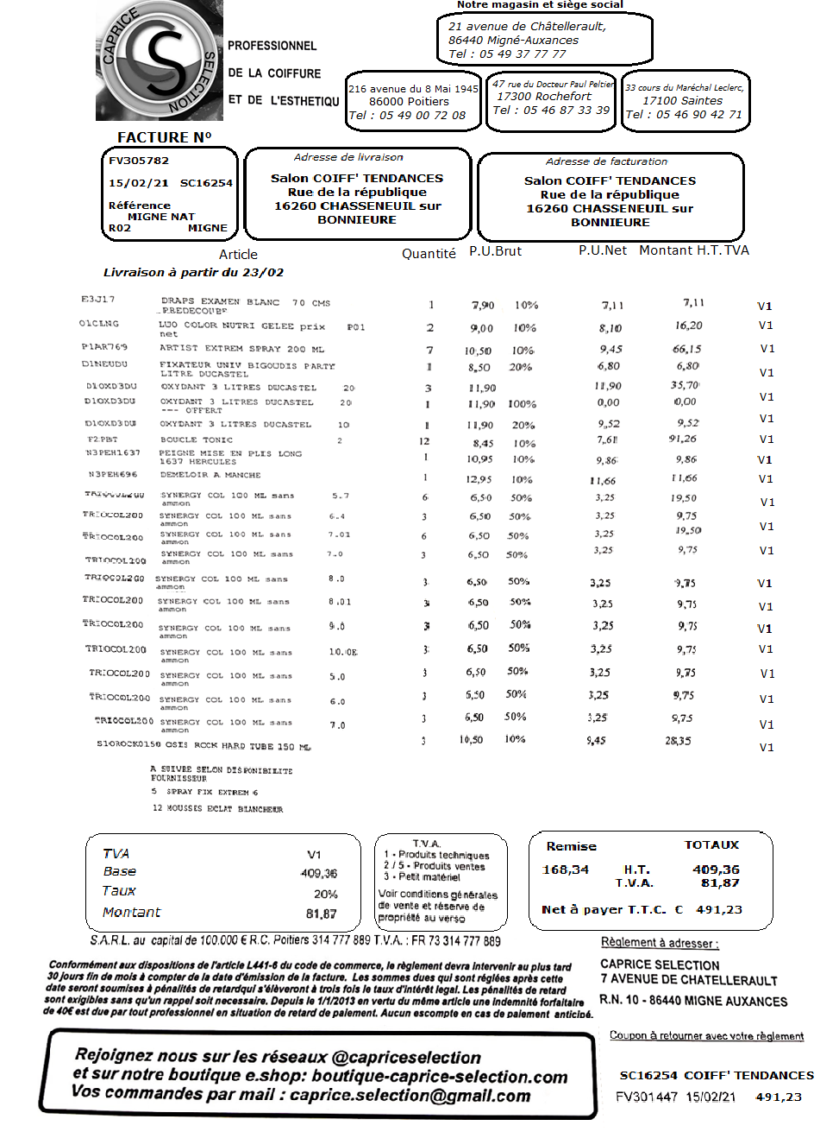

Exercices d’application
Exercice 1 : Juliane est employée dans un salon de coiffure. Ses horaires de travail sont les suivants :
Lundi | Repos
Mardi | 9h00 - 12h30 | 13h30 – 17h30
Mercredi | 9h00 - 12h30 | 13h30 – 17h30
Jeudi | 9h00 - 12h30 | 14h30 – 17h30
Vendredi | 9h00 - 17h00 (30 min de pause)
Samedi | 9h00 - 15h00 (30 min de pause)

- Calculer sa durée hebdomadaire de travail.
- Son salaire brut horaire est de 13,35 €. Déterminer son salaire brut mensuel (4 semaines).
………………………………………………………………………………………………………………………………………………………………………
………………………………………………………………………………………………………………………………………………………………………
………………………………………………………………………………………………………………………………………………………………………
………………………………………………………………………………………………………………………………………………………………………
………………………………………………………………………………………………………………………………………………………………………
………………………………………………………………………………………………………………………………………………………………………

Exercice 2 : Monsieur Manin commande 5 chaises pour son salon. Prix unitaire catalogue : 55 € HT. Avec sa carte de fidélité, Monsieur Manin a droit à une remise de 10%.
Comme il a déjà commandé du mobilier depuis le début de l’année, le fournisseur lui accorde une ristourne de 5%.
Calculez le net à payer par Monsieur Manin.
………………………………………………………………………………………………………………………………………………………………………
………………………………………………………………………………………………………………………………………………………………………
………………………………………………………………………………………………………………………………………………………………………
………………………………………………………………………………………………………………………………………………………………………
Exercice 3 : Dans votre salon, vous recevez une facture de votre fournisseur. Cependant des données sont manquantes. Complétez la facture ci-dessous. Vous indiquerez votre raisonnement.
Désignation | Quantité | Prix unitaire (en €) | Total (en €)
Shampooing | 15 | 8,80
Laques | 12 |  | 106,80
Mousses coiffantes |  | 10,80 | 108,00
Couleurs | 25 | 10,10
Spray coiffant | 10
 |  | Total Hors Taxe | 721,30
 |  | T.V.A. (20 %)
 |  | Total TTC
………………………………………………………………………………………………………………………………………………………………………
………………………………………………………………………………………………………………………………………………………………………
………………………………………………………………………………………………………………………………………………………………………
………………………………………………………………………………………………………………………………………………………………………
………………………………………………………………………………………………………………………………………………………………………
………………………………………………………………………………………………………………………………………………………………………

